1. Thành phần giao diện:
   1. Đăng kí dịch vụ Spa

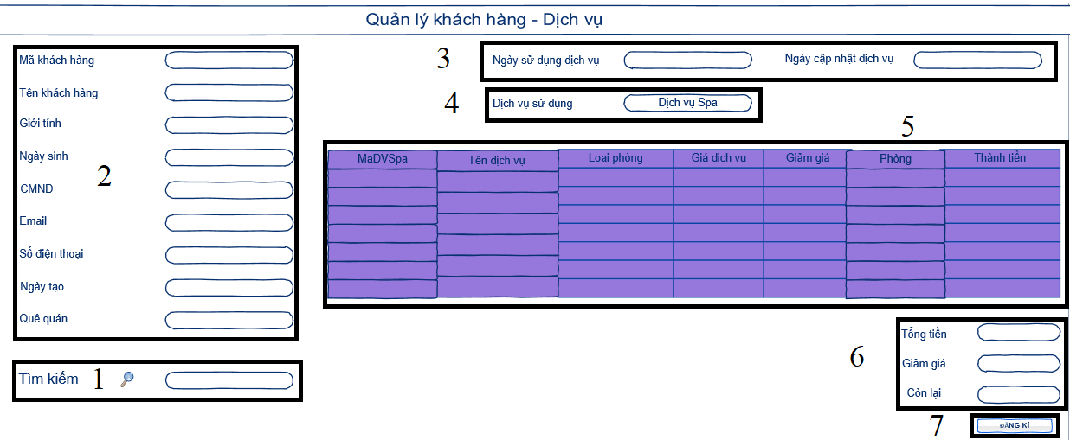

**Diễn giải**

|  |  |  |
| --- | --- | --- |
| STT | Nhóm control | Mô tả |
| 1 | 1 | Nhập vào tìm kiếm thông tin của khách hàng bằng CMND hoặc số điện thoại. |
| 2 | 2 | Danh sách thông tin của khách hàng |
| 3 | 3 | Phân trang để xử lý tình huống nhiều dữ liệu hiển thị trên cùng một trang. |
| 4 | 4 | Chọn loại hình hình dịch vụ |
| 5 | 5 | Bảng kê khai các thông tin sản phẩm dịch vụ mà khách yêu cầu dùng. |
| 6 | 6 | Tổng tiền, số tiền giảm giá và số tiền đã giá giá (còn lại). |
| 7 | 7 | Button đăng kí dịch vụ. |

* 1. Luồng xử lý chức năng

|  |  |
| --- | --- |
| Mã số | **SQP01** |
| Tham chiếu | **[FR-01] UCCN-02** |
| Tên chức năng | Dịch vụ Spa |
| Mô tả | Chức năng cho phép khách hàng đăng kí sử dụng dịch vụ Spa của khách sạn hạn đang có. |
| Luồng xử lý | D:\ROMANO-PTUD-HTTT-HD\DD2\1412553\Sq_DichVuSpa.png |

* 1. Đăng kí dịch vụ Mua Sắm

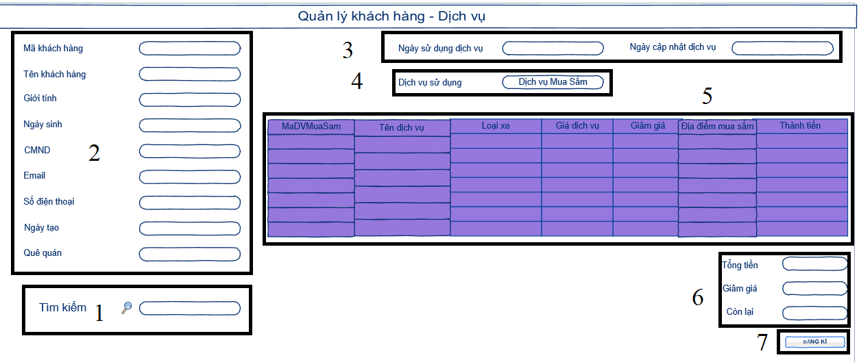

**Diễn giải**

|  |  |  |
| --- | --- | --- |
| STT | Nhóm control | Mô tả |
| 1 | 1 | Nhập vào tìm kiếm thông tin của khách hàng bằng CMND hoặc số điện thoại. |
| 2 | 2 | Danh sách thông tin của khách hàng |
| 3 | 3 | Phân trang để xử lý tình huống nhiều dữ liệu hiển thị trên cùng một trang. |
| 4 | 4 | Chọn loại hình hình dịch vụ |
| 5 | 5 | Bảng kê khai các thông tin sản phẩm dịch vụ mà khách yêu cầu dùng. |
| 6 | 6 | Tổng tiền, số tiền giảm giá và số tiền đã giá giá (còn lại). |
| 7 | 7 | Button đăng kí dịch vụ. |